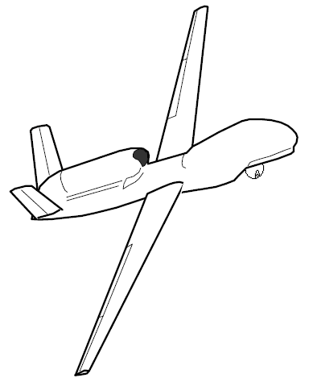

Error

Línea de Vista Ideal

Objetivo

Línea de Vista

Sensor

Campo de Visión (FOV)